ОГЭ ПО МАТЕМАТИКЕ
Тренировочный вариант № 101219
Дата формирования: 10.05.2026
Вариант состоит из заданий ОГЭ по математике. Ответом к заданиям первой части является число или последовательность цифр. При необходимости запишите решение на черновике и перенесите ответ в поле ответа. Справочные материалы добавлены в начале файла.

Алгебра
1. Серёжа летом отдыхает с папой в деревне Пирожки. В среду они собираются съездить на машине в село Княжеское. Из деревни Пирожки в село Княжеское можно проехать по прямой грунтовой дороге. Есть более длинный путь: по прямолинейному шоссе через деревню Васильево до деревни Рябиновка, где нужно повернуть под прямым углом налево на другое шоссе, ведущее в село Княжеское. Есть и третий маршрут: в деревне Васильево можно свернуть на прямую грунтовую дорогу в село Княжеское, которая идёт мимо пруда. Шоссе и грунтовые дороги образуют прямоугольные треугольники. По шоссе Серёжа с папой едут со скоростью 60 км/ч, а по грунтовой дороге - со скоростью 40 км/ч. На плане изображено взаимное расположение населённых пунктов, длина стороны каждой клетки равна 2 км. Пользуясь описанием, определите, какими цифрами на плане обозначены населённые пункты. Населённые пункты: д. Пирожки, д. Васильево, д. Рябиновка. Запишите последовательность трёх цифр.
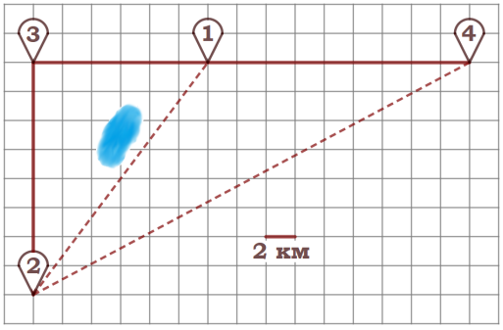
Ответ: ______________________________

2. Сколько километров проедут Серёжа с папой от деревни Васильево до села Княжеское, если они поедут по шоссе через деревню Рябиновка?
Ответ: ______________________________

3. Найдите расстояние от деревни Васильево до села Княжеское по прямой. Ответ дайте в километрах.
Ответ: ______________________________

4. Сколько минут затратят на дорогу из деревни Пирожки в село Княжеское Серёжа с папой, если они поедут по прямой грунтовой дороге?
Ответ: ______________________________

5. Серёжа с папой хотят купить 2 л молока, 3 батона хлеба и 1 кг сыра «Российский». В каком магазине такой набор продуктов будет стоить дешевле всего? В ответ запишите стоимость данного набора в этом магазине.
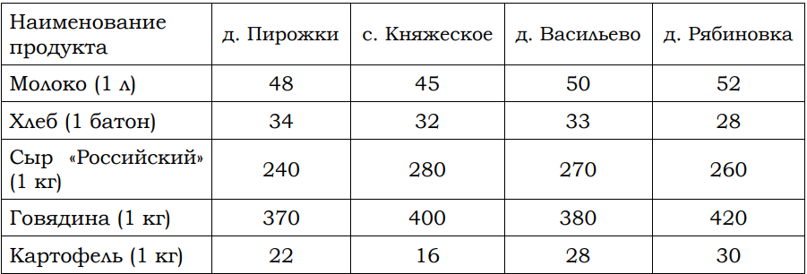
Ответ: ______________________________

6. Найдите значение выражения 1/2 + 11/10.
Ответ: ______________________________

8. Решите задание по рисунку.
Ответ: ______________________________

9. Найдите корень уравнения: 10(x + 2) = -7.
Ответ: ______________________________

10. У бабушки 20 чашек: 15 с красными цветами, остальные с синими. Бабушка наливает чай в случайно выбранную чашку. Найдите вероятность того, что это будет чашка с синими цветами.
Ответ: ______________________________

11. Установите соответствие между графиками функций и формулами, которые их задают. Запишите последовательность цифр (номера формул для графиков А, Б, В) без пробелов, запятых и других символов. А) y= 2x+6 Б) y= -2x+6 В) y= -2x-6
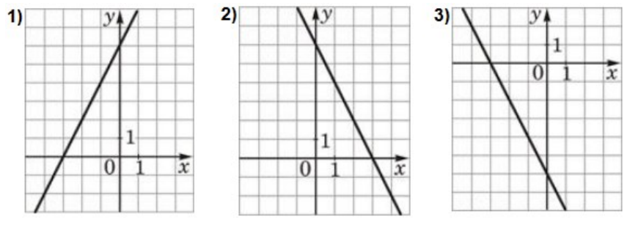
Ответ: ______________________________

12. Сила Архимеда, выталкивающая на поверхность погружённое в воду тело, вычисляется по формуле F = ρgV, где ρ = 1000 кг/м³ - плотность воды, g = 9,8 м/с² - ускорение свободного падения, а V - объём тела в кубических метрах. Сила F измеряется в ньютонах. Найдите силу Архимеда, действующую на погружённое в воду тело объёмом 0,08 куб. м. Ответ дайте в ньютонах.
Ответ: ______________________________

13. Укажите решение неравенства: -3 - x < 4x + 7 1) (-∞; -0.8) 2) (-2; +∞) 3) (-∞; -2) 4) (-0.8; +∞)
Ответ: ______________________________

14. Поезд начал движение от станции. За первую секунду состав сдвинулся на 0,8 м, а за каждую следующую секунду он проходил на 0,3 м больше, чем за предыдущую. Сколько метров состав прошёл за первые 6 секунд движения?
Ответ: ______________________________

Геометрия
15. Точки M и N являются серединами сторон AB и BC треугольника ABC, сторона AB равна 26, сторона BC равна 39, сторона AC равна 48. Найдите MN.
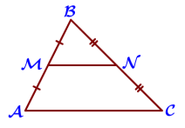
Ответ: ______________________________

16. В треугольнике ABC угол C равен 60°, AB=10√3. Найдите радиус окружности, описанной около этого треугольника.
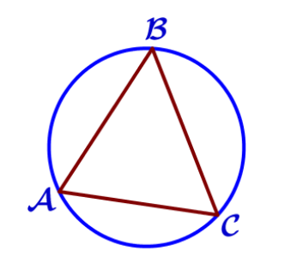
Ответ: ______________________________

17. Найдите площадь параллелограмма (рисунок в): боковая сторона 5, высота 4, основание разбито на отрезки 3 и 2.
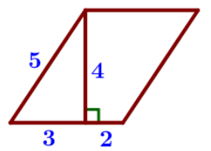
Ответ: ______________________________

18. На клетчатой бумаге с размером клетки 1 см × 1 см изображена фигура. Найдите её площадь. Ответ дайте в квадратных сантиметрах.
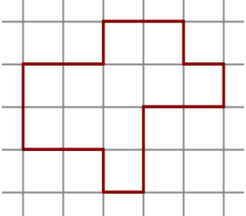
Ответ: ______________________________

19. Какие из следующих утверждений являются истинными высказываниями? 1) Средняя линия трапеции равна сумме её оснований. 2) Все углы прямоугольника равны. 3) Существуют три прямые, которые проходят через одну точку. Запиши номера верных утверждений без пробелов и запятых.
Ответ: ______________________________

20. Решите уравнение: (x²-1)² + (x²-6x-7)² = 0. 💡
Ответ: ______________________________

21. Моторная лодка прошла против течения реки 297 км и вернулась в пункт отправления, затратив на обратный путь на 3 часа меньше, чем на путь против течения. Найдите скорость лодки в неподвижной воде, если скорость течения реки равна 2 км/ч.
Ответ: ______________________________

22. Постройте график функции y = |x|(x-1)-2x. Определите, при каких значениях m прямая y=m имеет с графиком ровно две общие точки.
Ответ: ______________________________

23. Отрезки AB и DC лежат на параллельных прямых, а отрезки AC и BD пересекаются в точке M. Найдите MC, если AB=14, CD=42, AC=52.
Ответ: ______________________________

24. Внутри параллелограмма ABCD выбрали произвольную точку F. Докажите, что сумма площадей треугольников BFC и AFD равна половине площади параллелограмма.
Ответ: ______________________________

25. В треугольнике ABC биссектриса BE и медиана AD перпендикулярны и имеют одинаковую длину, равную 44. Найдите стороны треугольника ABC.
Ответ: ______________________________

